Егорова Наталья Владимировна, преподаватель рисунка, живописи, композиции и ДПИ высшей квалификационной категории в МБОУ ДОД «ДШИ № 6» г. Владимира
Представляю авторскую программу.
Программа «Декоративно – прикладное искусство (бумажная пластика, текстильная пластика, кожаная пластика) » разработана для учреждения дополнительного образования детей.
Программа рассчитана на пять лет обучения. Общая продолжительность обучения детей составляет 175 учебных часов.
Основное время на занятиях отводится практической работе. Теоретический курс изучения декоративной композиции необходим для подготовки учащихся к выполнению в дальнейшем изделий прикладного искусства в различных материалах.
Учащиеся должны усвоить главные отличия декоративной композиции от станковой. Им необходимо дать понимание того, что декор тем лучше сочетается с формой и фактурой предмета, чем более подчёркивает их. Мотивы, используемые для орнамента, могут быть геометрическими, а так же являться результатом обобщения и переработки природных форм. Характер орнаментальных мотивов должен быть органично связан с особенностями материала.
Процесс освоения программы построен на поэтапном освоении законов декоративной композиции с применением различных материалов - от работы на плоскости бумаги до выхода на рельефную и объёмную поверхность в работах с тканью, шнуром, текстилем. Всё это является подготовкой для создания декоративных композиций из кожи (3-5 года обучения).
В процессе реализации программы используются разнообразные формы занятий: беседа, практическая работа с индивидуальным консультированием учащихся, групповая и парная работа, выставки и т.п.
1-й год обучения посвящён работе с бумагой: Орнамент в полосе, в круге; Квиллинг; Выкладывание из двусторонней бумаги; Бумажная пластика.
2-й год обучения посвящён работе с тканью: Аппликация из ткани; Работа с декоративным шнуром; Имитация гобелена.
Учебно-тематический план
3-й год обучения
№ | Название разделов,  блоков, тем | Количество часов учебных занятий |  |  | Иллюстрации
 |  | Теор. | Практ. | Всего
 | Декоративная пластика из кожи
1. | Декоративные композиции на основе растительных мотивов  Вариант 1.  Индивидуальные композиции  Вариант 2.  Коллективная  работа | 2 | 15 | 17 | 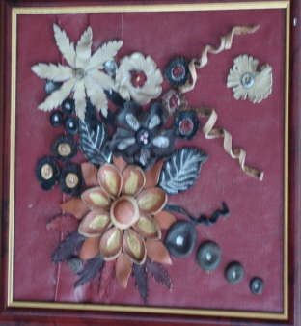  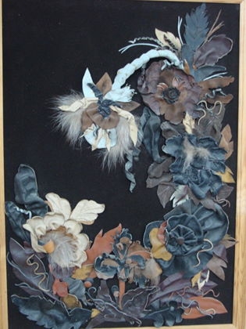
 | Итого | 4 | 31 | 35

4-й год обучения
№ | Название разделов,  блоков, тем | Количество часов учебных занятий |  |  | Иллюстрации
 |  | Теор. | Практ. | Всего
 | Объёмные декоративные композиции с применением кожи.
1. | Декорирование цилиндрических или других объёмных поверхностей | 2 | 15 | 17 | 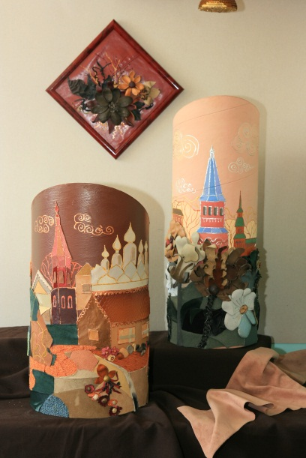
2. | Создание многоплановой декоративной композиции на объёмной поверхности | 2 | 16 | 18 | 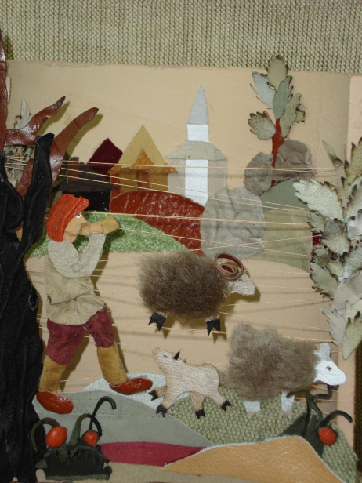
 | Итого | 4 | 31 | 35

5-й год обучения
№ | Название разделов,  блоков, тем | Количество часов учебных занятий |  |  | Иллюстрации
 | Создание образа персонажа через использование декоративных возможностей кожаной пластики.
1. | Фигура человека. Мифологические и сказочные персонажи. | 2 | 18 | 20 | 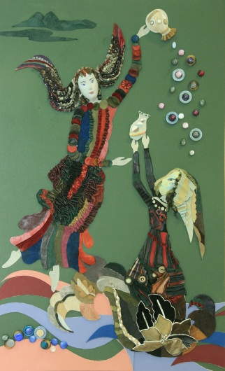
2. | Коллективная работа над многофигурной композицией | 2 | 13 | 15 | 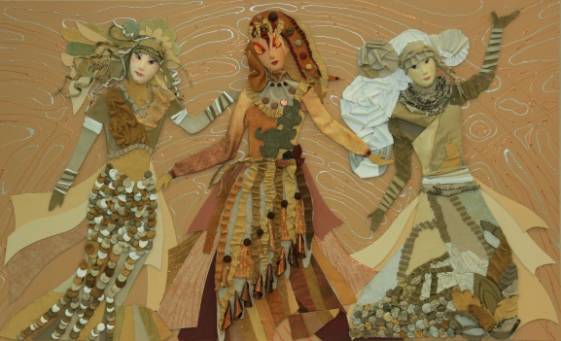
 | Итого | 4 | 31 | 35

